Forberedelse til mini Field Day. 30.03.2014.
Et billede siger som bekendt mere end 1000 ord, så jeg har valg at beskrive min checkliste for mini-FD med nogle billeder.
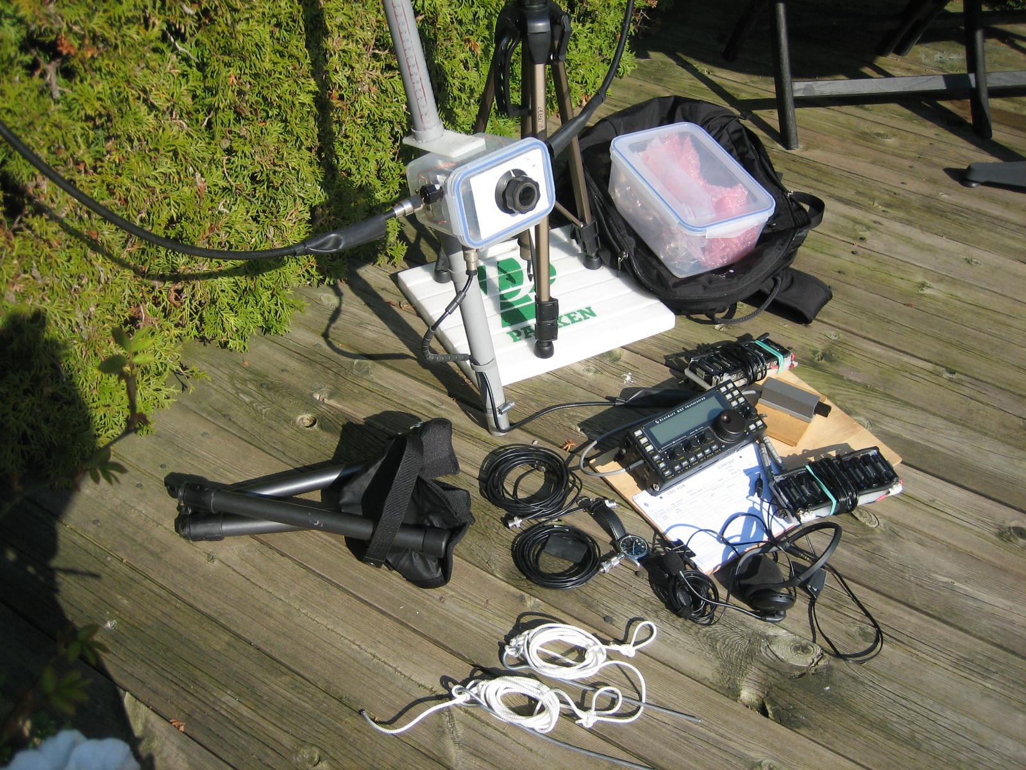
Det første billede viser det meste af det udstyr jeg har med.
Starter vi fra venstre er der en transportabel stol/skammel. Derover antennen. I mit tilfælde en Mag-Loop, der kan skilles ad. Jeg anvender en afstemning placeret i loopen bund. Det gør afstemningen lettere. Bag Mag-Loopen findes et fotostativ og et siddeunderlag. Længst til højre min rygsæk og en plastæske til KX, batterier og hovedtelefon.
Midt i billedet coax kabel. Jeg har to længder 3 hhv 5 M RG 174/u, der har lav vægt og kan klare 50 til 100 Watt. Med de korte længder betyder evt tab ikke noget. Husk samleled og adaptors, hvis du anvender forskellige typer coax connectors.
Videre mod højre findes et ur og 2 penne. Blyanter duer ikke. Spidsen knækker, når der er mest brug for at føre log. Kuglepenne duer heller ikke, de er tørre, når de skal bruges. Jeg bruger 0,5 mm vandbaserede Artline penne.
Videre mod højre findes et skriveunderlag, hvorpå logblad, KX3 og nøgle kan fastgøres, så man kan sidde med radioen i skødet.
Endeligt 2 sæt (opladte) batterier. Jeg anvender Sanyo Eneloop 2450 mAH NiMH batterier. De holder ladningen godt og har god driftstid. Tidligere anvendte jeg genopladelige Duracell batterier med mindre gode resultater.
Nederst i billedet findes 2 barduner med pløkke. Fotostativ og antenne er temmelig vindfølsomme, så et par barduner opsat +/- 30 – 45 grader i forhold til vindretningen sikrer stabilitet. Anvend en tyk line. Tynd murersnor, tynd nylon line duer ikke. Det filtrer sig sammen, når man mindst har brug for det, og det tager lang tid at udrede. Sidst et par hovedtelefoner med mikrofon. Vælg hovedtelefoner, der sidder godt. Vindstøj kan være generende. Højttaler kan sjældent anvendes.
Ikke vist på billedet er en swiss army kniv, en vindjakke, solcreme og evt forsyning med mad og vand. Husk et SWR meter, hvis det ikke er indbygget i senderen. Afhængig af hvorfra man planlægger aktivitet kan Mag-Loopen evt udskiftes med en passende trådantenne til ophængning i et træ eller medbragt glasfibermast. (Husk fod).
Hvis du planlægger aktivitet ved stranden i blæsevejr, så kom radioen i en klar plastpose, så du undgår, at der kommer salt og/eller sand i radioen.
Gå ikke for langt første gang du skal ud. Du har helt sikkert glemt noget, som forhindrer dig i at komme i luften.
Nedenfor et billede af den samlede oppakning, vægt ca. 6 Kg og af ”manden på marken”.
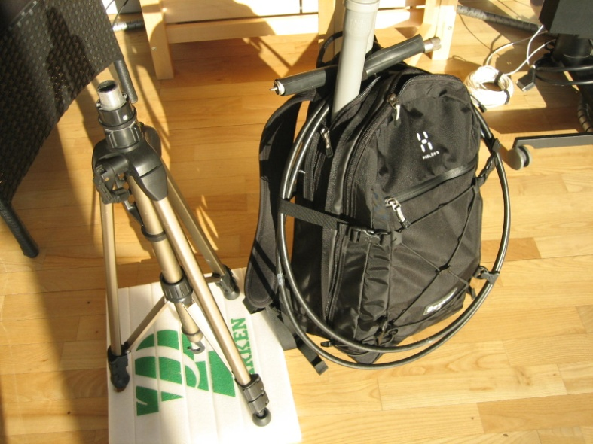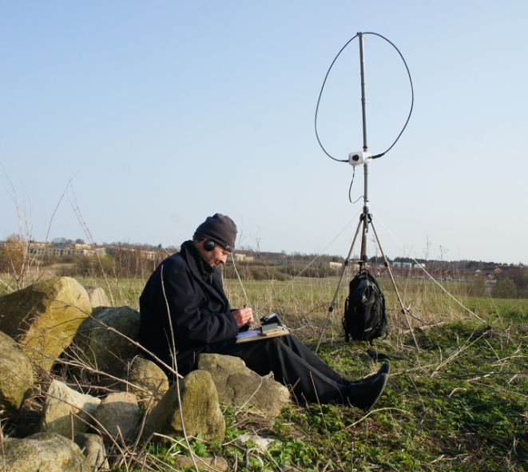
God fornøjelse, husk at nyde naturen.
OZ7BQ. Hans Jørgen Rasmusen.

